增强策略程序构建流程
1 将所有交易日的信号写入数据库。
文中涉及了最后30分钟的上涨异动信号，有不同的阈值，我们先将这部分信息写入数据库。目的时为了提高回测速度，由于涉及到很多股票匹配的操作，且每次回测都会遇到，如果不构建中间结果，每次回测会很耗费时间。
2 以上涨异动信号为例：
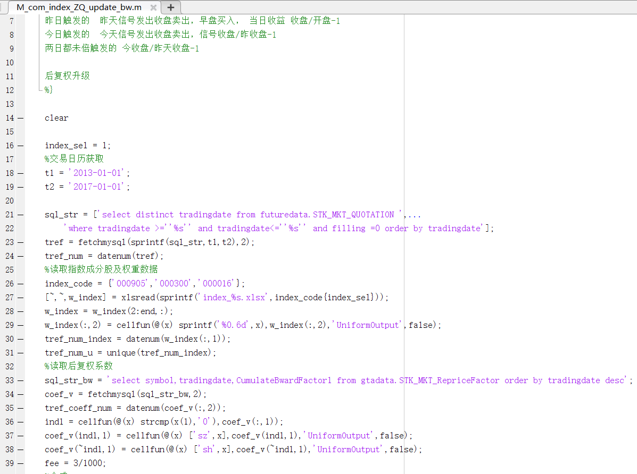
21-24行先读入交易日历数据；
26-31读取指数数据；
33-38读取股票的后复权系数数据；
39行设置了手续费；
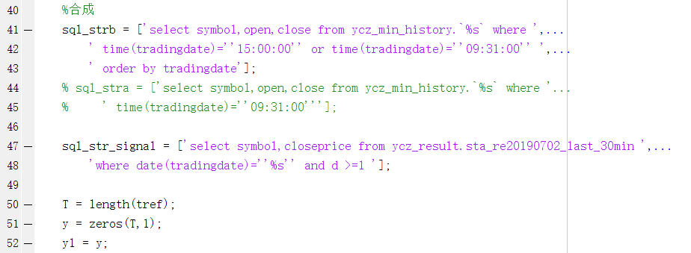
41行语句为读入每日分钟数据的开盘1分钟数据和收盘1分钟数据；
47行语句为寻找符合要求的异动信号数据，包括了股票代码，收盘价（卖出价），其中d=1表示上涨异动阈值为1%，同理，d=3，表示阈值为3%（设置范围为1-5）。
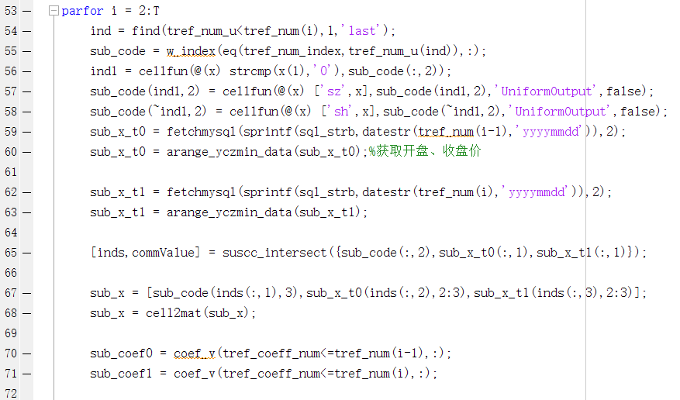
从53行开始，逐个交易日开始计算。
54 行寻找距离交易日最近的指数成分股数据发布日期；
55-58 找到当前日期指数成分股代码，并按照预测者数据格式设置；
59-60 读入并获取上一交易日的开、收盘数据；
62-63 读入并获取当前交易日的开、收盘数据；
65-68 获取两日内都有的指数股票代码，并整合数据；
70-71获取前一交易日、当前交易日后复权系数；
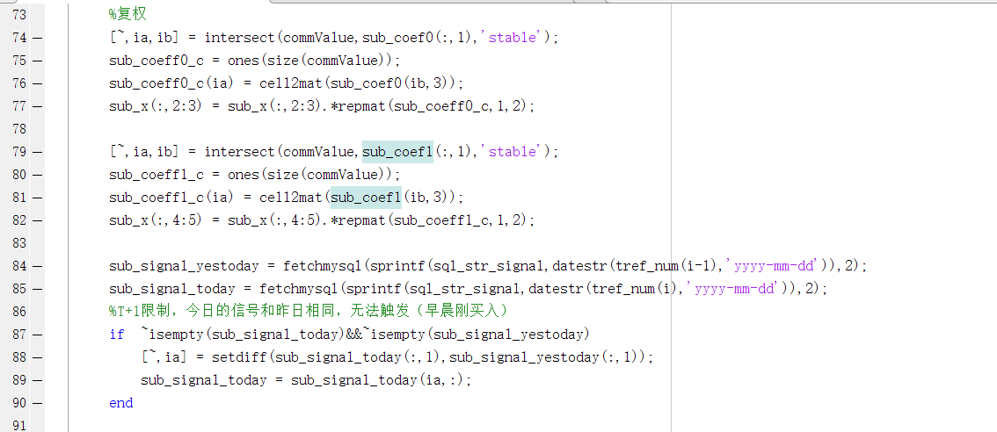
74-82 将股票交易数据转换为后复权数据；
84-85 读取上一交易日和当前交易日的上涨异动信号；
87-90 执行T+1限制，昨日卖出，今日买入的信号，当日无法再次卖出；
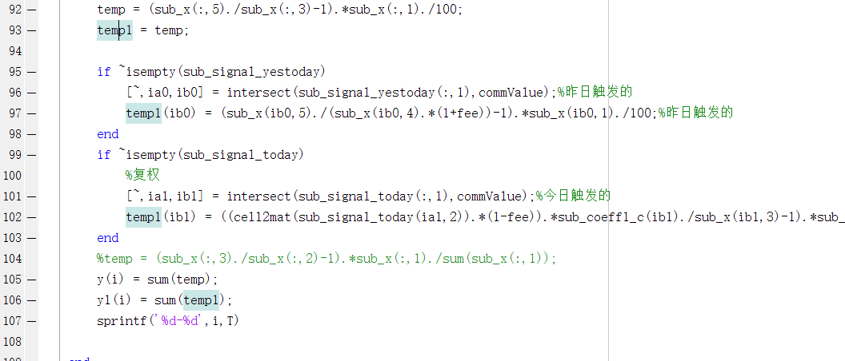
92 为指数成分股收益
93 临时变量，用于存储增强收益；
95-98 计算昨日触发的股票的收益；
99-103 计算今日触发的股票的收益；
105 保存股指的当日收益；
106 保存策略的当日收益；

上涨下跌异动组合信号相比上述的程序多一个下跌异动信号处理，下跌增强收益的处理，原理大体一致。

原来我们处理的买入，卖出手续费设置是相同的。

全市场构建指数增强：
买入2/10000，卖出11/10000，计算全市场指数结果：
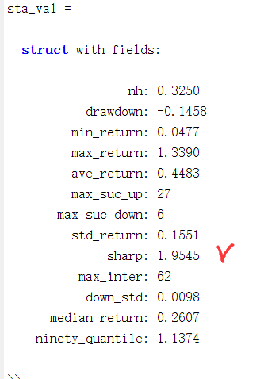
程序为：M_com_index_ZQ_update_bw_all_com
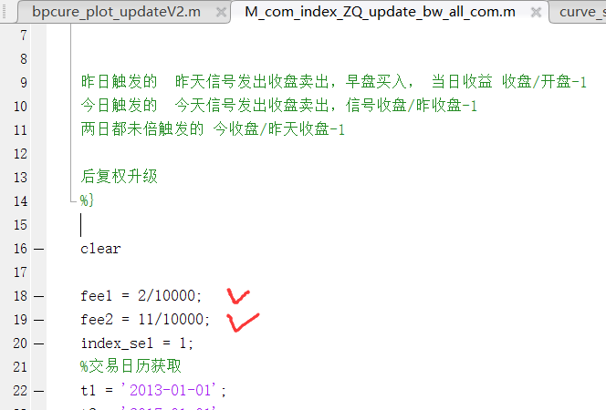
fee1和fee2分别为买入和卖出手续费
500指数结果
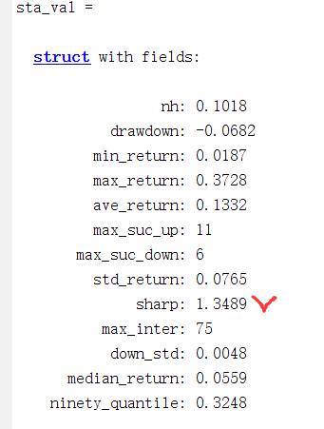
300指数
尖锐的地方为2015-7-6日结果，股市大跌的时候。
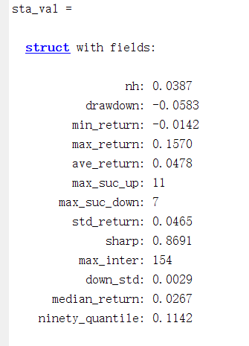
50
尖锐的地方为2015-7-6日结果，股市大跌的时候。

